* 노란색 도형의 설명글을 문서 작성 후 삭제해주세요.
* 글꼴: 맑은고딕
* 글자 크기: 가독성 고려하여 변경 가능
* 파일명: 파일명은 문서명과 잘 구분하여 프로젝트별 규칙 정해야 함
* 파일은 ‘요구기능명’별로 하나씩 생성합니다.

OOO
‘구분’-‘분류’-‘요구기능명’ 등과 같이 팀별 정의하여 작성

설계서

(요구기능:OOO-OOO)
해당 요구기능 ID

(요구기능 ID: OOO_001)
해당 요구분석정의서 문서명

(참조 파일명: 요구분석정의서문서명.docx)
문서번호 :
- 사소한 변경일 경우 소수점 이하 변경
- 검토시 반드시 문서 검토이력 기록필수
Version 0.1

[작성가이드]
- 요구분석정의서 문서 포맷을 유지한다.
- 문서 표지에 (참조 기능 설계서 파일명) 추가
- 문서 버전은 0.1부터 시작
- 1장은 요구분석정의서의 내용을 유지한다.
- 2장 이하부터는 각 절의 제목을 ‘기능’ 또는 ‘상세 기능’에서 ‘기술설계’로 수정한다.
- 2장의 기술설계가 DFD 또는 UML인 경우 주요 함수명, 변수명, 클래스명, 속성명, 메소드명을 식별할 수 있도록 상세화 한다.
- 2장의 요소설계는 기능설계서에 표현된 함수, 클래스, 메소드 등에 대해 소스코드 수준으로 상세히 명세 한다.

개정 이력

제.개정내역
버전 | 승인일자 | 개요 | 작성자

배포이력
버전 | 배포일자 | 배포처

검토이력
버전 | 검토일자 | 검토방법 | 검토자

목 차

1. 요구기능 설명 4
1.1. 주요 상세기능 설명 4
1.2. 요구기능 동작 절차 4
1.3. 동작 규칙 5
1.4. 가정(Assumptions) 5
2. [화면없는 상세기능]기술설계 #1 7
2.1. 기능 설계[개발언어 또는 개발현황에 따라 옵션 1, 2, 3 중 선택] 7
2.2. 요소 설계 => 기능설계서를 구현이 가능한 수준으로 상세화 8
2.2.1. Process[DFD의 프로세스 설명], 옵션 1이 아닌 경우 생략 8
2.2.2. Data[프로세스 간 송수신 데이터 설명] , 옵션 1이 아닌 경우 생략 8
2.2.3. 저장소[접근하거나 사용하는 저장소 설명] , 옵션 1이 아닌 경우 생략 8
2.2.4. Class[객체지향인 경우] , 옵션 2가 아닌 경우 생략 9
2.2.5. 저장소[접근하거나 사용하는 파일 또는 DB 등] , 옵션 2가 아닌 경우 생략 9
2.2.6. Data[필요 데이터 설명, 필요시 표 수정] , 옵션 3이 아닌 경우 생략 10
2.2.7. 저장소[접근하거나 사용하는 저장소 설명] , 옵션 3이 아닌 경우 생략 10
3. [상세기능에 UI 있는 경우]기술설계 #2 11
3.1. UI 설계[구현 수준의 입출력 화면 또는 포맷 설계] 11
3.1.1. 입력 UI 11
3.1.2. 출력 결과 11
4. 주요상세기능#... 13
5. 기타사항 14

- 요구기능 설명
[기능설명]요구기능을 구현하기 위한 기능의 동작 원리, 동작 조건, 주요 처리 대상, 처리 결과 등에 대해 자세히 서술하시오. 특히 요구기능이 제공하는 주요 기능에 대해 쓰시오
오렌지색 설명 또는 파란색 설명을 참조하여 작성바람.
문서 구조:
=> 1항은 요구기능 설명 및 상세기능 정의, 2항 부터는 1항에 소개된 주요 상세기능을 차례로 설계
상세기능 ID는 요구기능명을 기준으로, 해당 요구기능 내에서 오름차순으로정의

주요 상세기능 설명
기능 설명에서 언급한 주요 상세기능에 대해 자세히 기술하시오.
- [주요상세기능]주요상세기능 #1
  - ID : SDBMS_SP_Adapter관리_001_FD_001
  - 정의: 주요상세기능 #1은 OOO 하는데 OOO 한다.
  - 상세 설명: 주요상세기능 #1의 자세한 설명…

- [주요상세기능]주요상세기능 #2
  - ID : SDBMS_SP_Adapter관리_001_FD_001
  - 정의: 주요상세기능 #2는 OOO 하는데 OOO 한다.
  - 상세 설명: 주요상세기능 #1의 자세한 설명…

요구기능 동작 절차
[기능수행절차기술]예)OOO 요구기능은 다음과 같은 단계를 수행한다.(요구기능을 구성하고 있는 주요 상세기능들 간의 핵심 호출/협업/선후 관계를 기술)
- 단계 1
- 단계 2
- 단계 3
- …

[단계별 상세 내용]단계의 상세내용은 다음과 같다.
단계 1: 단계 1에 대한 설명
단계 2: 단계 2에 대한 설명
단계 3: 단계 3에 대한 설명
….

동작 규칙
[동작 규칙 설명]OOO 기능 실행을 위한 동작 규칙은 다음과 같다.(기능이 동작하기 위해 고려해야 하는 규칙 기술. (예: 주기적 작동, 사용자 개입 등 )
        - 동작 규칙 1: 동작 규칙 1 설명
        - 동작 규칙 2: 동작 규칙 2 설명
        - …

가정(Assumptions)
[가정사항 설명]OOO은 다음과 같은 내용의 가정하에서 실행된다.
- 예)△△△가 등록되어 있어야 한다.
- 예)XXX일 경우 OOO 한다.
- 예) OOO 데이터는 @@@ 이 없어야 한다.
- 예)…

- 기술설계 #1
(상세기능이 하나 이상인 경우 복사하여 반복 )

기술 설계[개발언어 또는 개발현황에 따라 옵션 1, 2, 3 중 선택] => 설계서를 보고 구현이 가능한 수준으로 메서드 내부 구조 및 알고리듬 등 상세화하여 기술
[옵션 1(절차적 언어인 경우): DFD의 명세 수준을 코드 수준으로 상세화 한다. 최대한 소스코드 수준의 명사/동사 등 영어 사용

- DFD 설명…..

[옵션 2(객체지향 언어인 경우):, UML 다이어그램을 코드 수준으로 상세화 한다. 최대한 소스코드 수준의 명사/동사 등 영어 사용

예시
- Sequence diagram 설명…..

[옵션 3(옵션 1 또는 2이 아닌 구조적 언어의 경우): 코드 수준으로 상세기능 동작을 기술, 최대한 소스코드 수준의 명사/동사 등 영어 사용, 주요 소스코드 라인별 설명 수준으로 기술.

- 선행조건(Pre-condition)
[선행조건 기술]

- 상세기능 절차[순서, 선택, 반복 구조를 유지하면서 기술]

- 후행조건(Post-condition)
[후행조건 기술]

요소 설계 => 요구분석정의서보다 상세화하여 기술
[옵션 1: 절차적 언어인 경우]

Process[DFD의 프로세스 설명], 옵션 1이 아닌 경우 생략
- 프로세스 1
- 프로세스 2
- ….

Data[프로세스 간 송수신 데이터 설명] , 옵션 1이 아닌 경우 생략
이름 | 타입 | 범위 | 출력 프로세스 | 입력 프로세스 | 비고

저장소[접근하거나 사용하는 저장소 설명] , 옵션 1이 아닌 경우 생략
- 저장소 1
  - 설명
- 저장소 2
  - 설명
- …

[옵션 2: 객체지향인 경우]

Class[객체지향인 경우] , 옵션 2가 아닌 경우 생략
- Class 1
  - 이름:
  - 속성:
  - 메소드:

- class 2
  - 이름:
  - 속성:
  - 메소드
- …

저장소[접근하거나 사용하는 파일 또는 DB 등] , 옵션 2가 아닌 경우 생략
- pt
  - pytorch에서 모델을 외부에 저장하고, 불러올 때 사용된다.
- yaml
  - 하이퍼파라미터와 모델 레이어, 데이터셋 경로를 정의하고, 파일로 저장한다.
- png, jpg / txt, xml
  - dataset을 정의한다.
  - png, jpg는 training 하는 example이다.
  - txt, xml은 example에 따른 label 값이다.
- Log
  - 학습, 매뉴얼 생성과정을 기록한다.
  - 오류가 발생한 경우 오류도 기록한다.
- Prototext
  - 모델의 레이어 구성 및 속성 정의
- ckpt
  - 학습된 모델의 구조를 제외한 가중치만을 저장하는 파일이다.
[옵션 3: 구조적 언어로 기술할 경우]

Data[필요 데이터 설명, 필요시 표 수정] , 옵션 3이 아닌 경우 생략
이름 | 타입 | 범위 | 비고

저장소[접근하거나 사용하는 저장소 설명] , 옵션 3이 아닌 경우 생략
- 저장소 1
  - 설명
- 저장소 2
  - 설명
- …

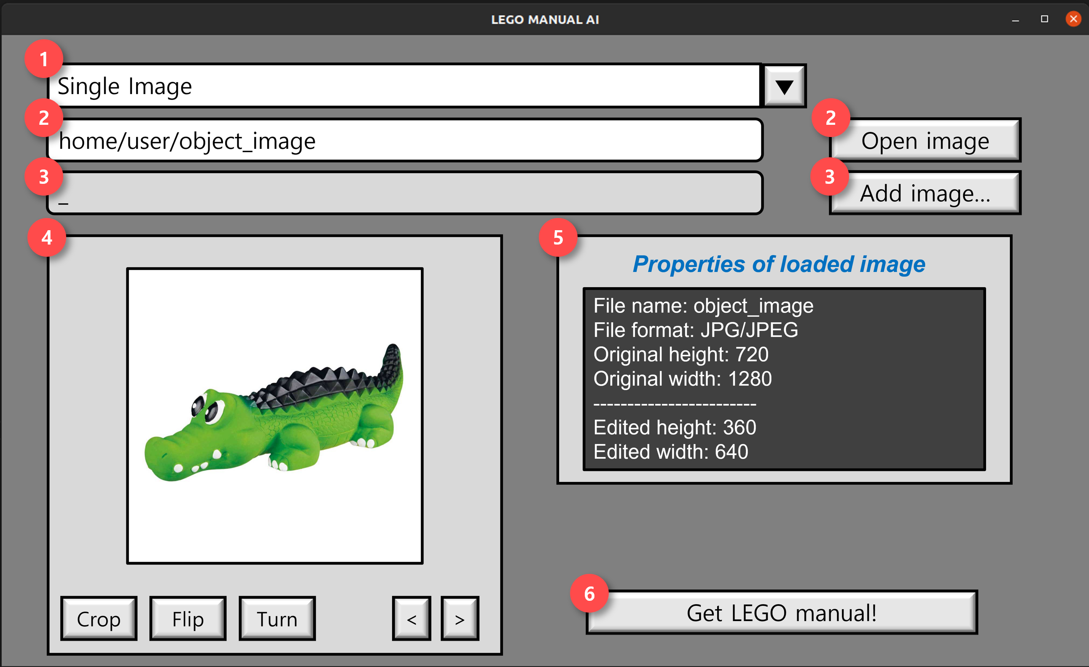

Description
1 | 하나 또는 복수 이미지 선택 옵션을 제공한다.
2 | 이미지의 절대 경로를 선택하고 불러온다.
3 | 복수 이미지 선택 옵션이 활성화될 시 이미지를 여러 장 입력할 수 있게 한다.
4 | 불러온 이미지의 확인과 동시에 잘라내기, 뒤집기, 회전 등의 수정을 가능케한다.
5 | 불러온 원본 이미지와 수정된 이미지의 속성을 출력한다.
6 | 레고 매뉴얼 생성을 시작하는 버튼이다.

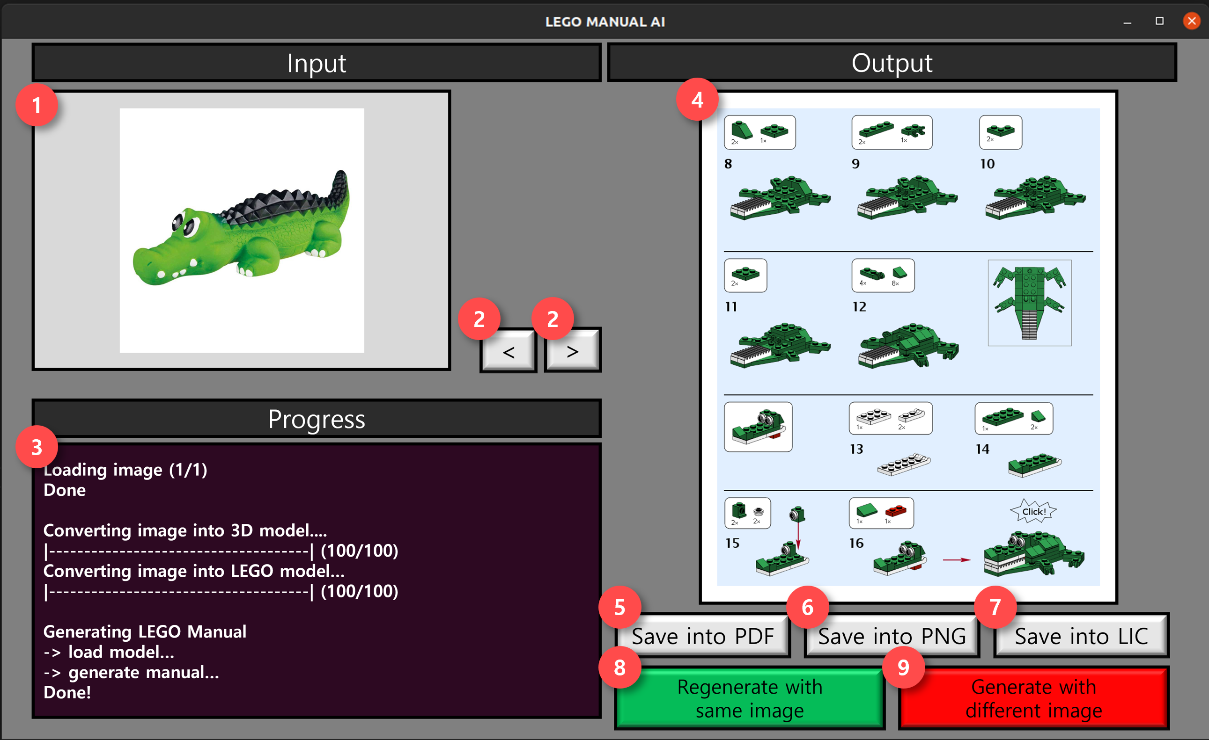

Description
1 | 입력된 이미지를 확인할 수 있다.
2 | 복수의 이미지를 입력한 경우에 화살표 버튼을 클릭하여 여러 이미지를 선택할 수 있다.
3 | 현재 진행중인 작업이 출력된다.
4 | 생성된 레고 매뉴얼을 이미지로 출력한다.
5 | 생성된 레고 매뉴얼을 PDF 확장자로 저장한다.
6 | 생성된 레고 매뉴얼을 PNG 확장자로 저장한다.
7 | 생성된 레고 매뉴얼을 레고 매뉴얼 생성 프로그램에서 사용되는 LIC 확장자로 저장한다.
8 | 입력한 이미지에 대하여 레고 매뉴얼을 다시 생성한다.
9 | 다른 이미지를 선택하고, 레고 매뉴얼을 생성한다.

기술설계 #2

- #3
- 기술설계 #...

- 기타사항

